Uživatelská příručka

Praha, listopad ’99

Obsah:
Úvod 1
1. HW a SW požadavky systému 1
Instalace 2
1. Struktura a obsah adresářů 3
Registrace 3
Popis funkcí systému 4
1. Soubor 4
1.1 Otevření souboru 4
1.2 Referenční soubory 4
1.3 Informace 5
1.4 Tisk 5
1.5 Globální nastavení 6
1.6 Konec 7
2. Pohled 8
2.1 Výběr výřezu (okna) 8
2.2 Zvětšení / zmenšení 8
2.3 Zobrazení celku 8
2.4 Překreslení 8
2.5 Posun 8
2.6 Zapínání / vypínání vrstev 8
2.7 Nastavení barev 9
3. Akce 10
3.1 Identifikace objektu 10
3.2 Dotaz 10
3.3 Tabulka 12
4. Nápověda 13
4.1 O aplikaci 13

Úvod
Grafin 2000 je produkt (aplikace) pro prostředí Windows NT/95/98, která umožňuje prohlížení datové základny vytvořené v systému MicroStation V5 a pozdějších (95, SE, J).
Umožňuje zobrazení dgn souboru a:
- zobrazení referenčních souborů, které k němu byly v systému MicroStation připojeny,
- nabízí možnost referenční soubory odpojit, zapnout či vypnout jejich viditelnost,
- umožňuje pracovat s viditelností vrstev
- pracuje s detailem ve smyslu funkce zoom (zvětšit, zmenšit, výběr výřezu, návrat k celku)
- umožňuje výstup zobrazených dat v zadaném měřítku na tiskárnu
- Systém také pracuje s negrafickými informacemi (databázemi – dbf soubory), pokud byly v systému MicroStation připojeny:
- zobrazení db záznamu připojeného ke grafickému objektu
- speciální práci se záznamy ISKN (parcely) – zobrazení vybraných informací nejen o parcele, ale i o vlastnících
- zobrazení db záznamů vybrané tabulky s možností graficky zvýraznit objekt, ke kterému je napojen vybraný záznam
- speciální práci s tabulkou NYSPA*** (ISKN - parcely) – zobrazení všech vlastníků parcel z dané tabulky s možností graficky zvýraznit parcely vybraného vlastníka
- tvorba dotazů (s možností jejich uložení) a grafické zvýraznění objektů, které splňují podmínky dotazu

HW a SW požadavky systému
Grafin 2000 je provozuschopný na HW v prostředí Windows (NT, 95 nebo 98) a nemá žádné dodatečné softwarové ani hardwarové požadavky.
Jediným dalším požadavkem je dostupnost kresebných a příslušných databázových dat, a to buď přímo na počítači, kde je Grafin 2000 nainstalován, nebo na jiném počítači, který je dostupný po síti.
Data, resp. jejich velikost, pak mohou ovlivnit HW požadavky v oblasti kapacity operační paměti (RAM) nebo výkonu (taktu) procesoru.

Instalace

Z diskety spusťte program SETUP.exe.
Pokud již byl program jednou instalován, zobrazí se informace: Program je již instalován, chcete jej přeinstalovat?
V zobrazeném dialogu je uveden postup instalace:
- zkontrolujte a případně změňte adresář, do kterého se program nainstaluje
- přednastavený adresář je: C:\Program Files\Grafin 2000, použitím tlačítka Změnit lze vybrat (nebo vytvořit nový) adresář, do kterého bude program nainstalován
- zkontrolujte a případně změňte jméno programové skupiny, z níž bude program spouštěn
- přednastavená skupina je: Start Menu\Programs\Grafin 2000, použitím tlačítka Změnit lze vybrat (nebo vytvořit novou) programovou skupinu, ze které bude program spouštěn
- zaškrtnutím pole Přidat odkaz na pracovní plochu docílíte vytvoření zástupce (ikony) programu na pracovní ploše
- vlastní instalaci spusťte tlačítkem G2000 instalace, nebo ji můžete opustit tlačítkem Storno
Korektně provedená instalace končí hlášením: Instalace proběhla bez problémů, zkuste program spustit pomocí Start menu Windows.
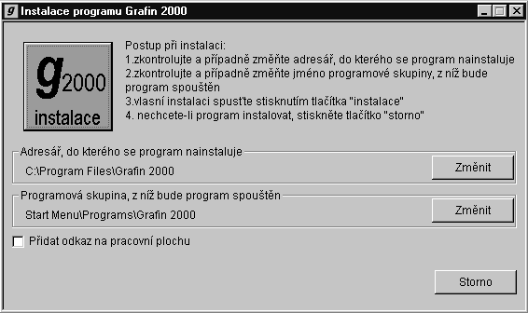

Struktura a obsah adresářů

Instalační program vytvoří v zadaném adresáři systému Grafin 2000 podadresáře a soubory:
- program uninst.exe, který umožňuje provést odinstalování programu Grafin 2000
- bin - obsahuje vlastní program grafin.exe
- bmp – adresář určený pro umístění rastrových souborů, které budou používány jako podkladové
- dgn – adresář určený pro umístění kresebných souborů, soubory lze umístit jinde s tím, že v systému je definována proměnná s cestou na tento adresář, kterou může uživatel libovolně měnit
- dbf – adresář určený pro umístění databázových souborů soubory lze umístit jinde s tím, že v systému je definována proměnná s cestou na tento adresář, kterou může uživatel libovolně měnit
- rdl – adresář určený pro umístění rdl souborů – souborů, do kterých může uživatel dělat grafické poznámky
- rsc – adresář určený pro umístění souborů systému MicroStation, z kterých systém čerpá informace pro zobrazení buněk (*.cell a uživatelských typů čar *.rsc)

Registrace
Po spuštění program běží v Demo verzi (přístupná 30 dnů po instalaci) tak dlouho, než ji uživatel zaregistruje. Registrace programu umožní použití SW bez časového omezení. Registrovat Grafin 2000 je možno v případě, že byl řádně zakoupen. Postup při registraci je následující:
Po stisku tlačítka Registrace se v dialogovém okně objeví vygenerovaný kód, který uživatel nahlásí některým z možných způsobů (telefonicky, faxem, e-mailem) příslušnému pracovišti HSI a získá registrační kód, který zadá do okénka dialogu. Tím je program zaregistrován a lze jej používat v souladu s licenčními podmínkami.
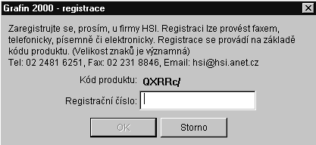

Popis funkcí systému

Popis činnosti programu je rozdělen do kapitol podle jednotlivých roletových menu produktu. Na úvod jen uveďme, že Grafin po spuštění nabízí úlohu Otevření souboru, kde jako výchozí nabízí adresář *.dgn souborů, který je v produktu nadefinován (po instalaci je to podadresář dgn adresáře systému Grafin 2000, stejně tak výchozí adresář *.dbf souborů je předdefinován na podadresář dbf adresáře systému Grafin 2000). Tyto adresáře může uživatel dle potřeby změnit, nebo si na tyto adresáře uložit data, která bude používat k prohlížení.
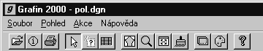

Soubor
Funkce tohoto menu umožňují základní nastavení, práci se soubory a tisk.

Otevření souboru
Ve standardním dialogu Windows uživatel vybere soubor, který chce otevřít. Jako výchozí adresář, jehož obsah je nabízen k otevření, se používá adresář nastavený funkcí Globální nastavení. Při otvírání souboru program zjistí, které referenční soubory byly v systému MicroStation připojeny a tyto soubory (pokud jsou na stejném adresáři) zobrazí a umožní s nimi pracovat. Rovněž načítá informaci o obsazených vrstvách a také umožní s nimi pracovat (zapínat a vypínat). Po získání uvedených informací zobrazí celý obsah zadaného a všech připojených referenčních souborů.
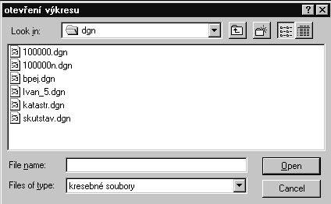
Pro tuto funkci je k dispozici rovněž ikona .

Referenční soubory
V dialogu se zobrazí informace o připojených referenčních souborech a uživatel má možnost vypínat a zapínat viditelnost těchto referenčních souborů (zapnutím, vypnutím přepínače v prvním sloupci).
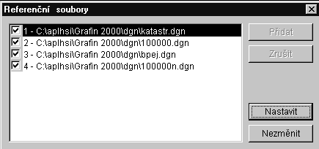

Informace
Funkce poskytuje informace o zobrazeném dgn souboru (typy a počty grafických prvků, počty připojených dbf záznamů z jednotlivých tabulek).
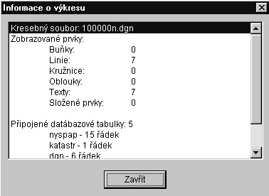
Pro tuto funkci je k dispozici rovněž ikona .

Tisk
Funkce umožňuje vytisknout obsah pohledu na vybranou tiskárnu v zadaném měřítku. V dialogu uživatel může vybrat libovolnou z dostupných tiskáren, nastavit měřítko (výchozí měřítko se určuje tak, aby se zobrazený výřez kresby vešel na formát A4) a počet kopií. Po nastavení lze provést vlastní tisk nebo tisk do souboru (v tomto případě uživatel v dalším dialogu zadá jméno výstupního souboru).
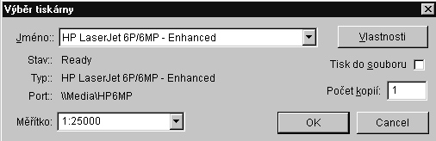
K dispozici je také tlačítko Vlastnosti, kterým se vyvolá standardní dialog příslušné tiskárny pro její nastavení.
Pro tuto funkci je k dispozici rovněž ikona .

Globální nastavení
V dialogovém boxu je zobrazeno stávající nastavení a lze nastavit adresáře, které budou akceptovány jako výchozí pro práci se soubory:
- soubory DGN (tento adresář se nabízí jako výchozí pro výběr souboru k otevření)
- databáze (na tomto adresáři jsou hledány databáze ve smyslu systému MicroStation – tj. adresáře, které obsahují databázové tabulky, jejichž záznamy jsou připojeny ke grafickým prvkům). Kromě vlastních tabulek je nezbytné, aby adresář obsahoval i soubor mscatlog.dbf, který je nutný pro určení správných dbf tabulek jednotlivých databázových odkazů jednotlivých grafických prvků.
- zdroje (styly a značky) – je adresář určený pro umístění souborů systému MicroStation, z kterých systém čerpá informace pro zobrazení buněk (*.cell a uživatelských typů čar *.rsc)
- podkladové soubory (rastry) – je adresář, na němž jsou hledány rastrové soubory, které budou používány jako podkladové
- pracovní soubory (poznámky) – je adresář určený pro umístění *.rdl souborů – souborů, do kterých může uživatel dělat grafické poznámky
- čeština v DGN – lze nastavit v jakém kódováni je čeština v *.dgn souborech z možností Windows (CP 1250) nebo DOS (CP 852)
- čeština v databázích – lze nastavit v jakém kódováni je čeština v *.dbf souborech z možností Windows (CP 1250) nebo DOS (CP 852)
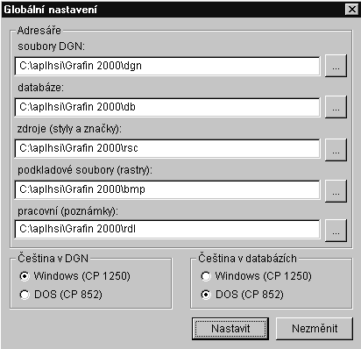

Konec
Umožňuje ukončit běh aplikace.

Pohled
Funkce tohoto menu umožňují operace s pohledem.

Výběr výřezu (okna)
Funkce umožňuje zobrazit detail výřezu, který uživatel určí zadáním dvou bodů v pohledu pomocí stisku datového tlačítka myši. Po určení prvního bodu se dynamicky zobrazuje pravoúhelník definující rozsah výřezu, po určení druhého bodu se pohled překreslí obsahem zadaného pravoúhelníku.
Pro tuto funkci je k dispozici rovněž ikona .

Zvětšení / zmenšení
Funkce umožňuje zoomování – zvětšení nebo zmenšení detailu zobrazovaných dat. Pomocí levého tlačítka myši se zvětšuje detail (menší zobrazené území), pomocí pravého tlačítka myši se pak detail zmenšuje (větší zobrazené území) – vždy lze použít opakovaně. Poloha kurzoru v okamžiku stisku tlačítka na myši určuje vždy střed dalšího zobrazeného pohledu. Změna měřítka je vždy v poměru 2:1 (resp. 1:2).
Pro tuto funkci je k dispozici rovněž ikona .

Zobrazení celku
Funkce umožňuje zobrazení kompletního rozsahu daty pokrytého území (včetně rozsahu daného referenčními soubory).
Pro tuto funkci je k dispozici rovněž ikona .

Překreslení
Funkce umožňuje překreslení pohledu na obrazovce.
Pro tuto funkci je k dispozici rovněž ikona .

Posun
Pro ovládání pohledu jsou navíc k dispozici boční a spodní lišta, které znázorňují dle standardu Windows vztah zobrazeného detailu vůči celku a umožňují posun zobrazeného detailu. Změna není prováděna v případě posunu se stisknutým tlačítkem myši kontinuálně, ale až po uvolnění tlačítka. Lišty jsou k dispozici pouze v případě, že je v pohledu zobrazen nějaký výřez, je-li zobrazen celek, nejsou lišty viditelné.

Zapínání / vypínání vrstev
Funkce zobrazí v dialogu seznam obsazených vrstev a umožňuje ovládat jejich viditelnost. K dispozici jsou rovněž tlačítka Všechny (nastaví zobrazení všech vrstev) a Žádná (vypíná viditelnost všech vrstev). Nastavení vstoupí v platnost po stisku tlačítka Nastavit.
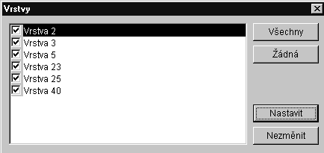
Pro tuto funkci je k dispozici rovněž ikona .

Nastavení barev
Funkce umožňuje nastavit barvy používané pro individuální zvýraznění objektu – při určování objektu ukázáním a pro skupinové zvýraznění objektů jako výsledku provedeného dotazu. Nastavení vstoupí v platnost po stisku tlačítka Nastavit.
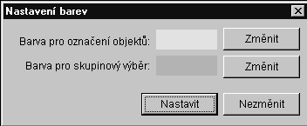
Pro tuto funkci je k dispozici rovněž ikona .

Akce
Funkce tohoto menu umožňují práci s napojenými negrafickými informacemi.

Identifikace objektu
Tato funkce je default funkcí po otevření *.dgn souboru. Po její aktivaci má pohyb kurzoru po pohledu za následek postupné zvýrazňování objektů, na které kurzor ukazuje (v případě, že mají napojeny negrafické informace). Zvýraznění je doplněno tooltipem, ve kterém se vypisuje jméno tabulky, na kterou je napojení realizováno a ve spodní části okna Grafin 2000 je v poli Objekt ID zobrazována hodnota mslink odpovídajícího databázového záznamu.
Po stisku datového tlačítka myši při zvýraznění objektu je zobrazen dialog s informacemi z příslušného databázového záznamu.
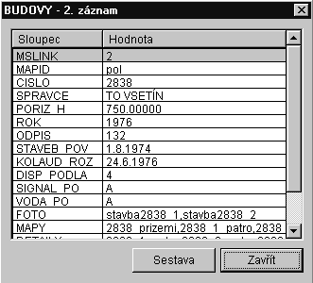
Pokud je určen objekt s napojením na databázi ISKN – nyspaxxx (informace o parcelách), v dialogu jsou zobrazeny vybrané informace nejen z tabulky o parcelách, ale i o vlastnících, a to s využitím textových hodnot číselníkových položek.
Tlačítko Sestava umožňuje vypsat obsah databázového záznamu do textového souboru.
Pokud se na prvku, který by měl mít databázový záznam, žádný záznam nezobrazí, je třeba zkontrolovat funkcí Soubor-Informace, zda je databáze k výkresu připojena.
Pro tuto funkci je k dispozici rovněž ikona .

Dotaz
Funkce umožňuje nadefinovat a uložit nový dotaz, resp. zobrazit, editovat a použít nebo zrušit dotaz již dříve uložený.
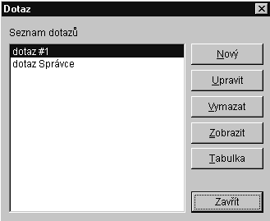
- Nový – vytvoření nového dotazu
- Upravit – editace dotazu vybraného ze seznamu
- Vymazat – smazání dotazu vybraného ze seznamu
- Zobrazit – zvýraznění prvků odpovídajících dotazu vybranému ze seznamu (barvu zvýraznění je možné měnit ve funkci Pohled-Nastavení barev.
- Tabulka – zobrazí přehled všech databázových záznamů, které odpovídají dotazu (viz. kapitola Tabulka)
Pro nový dotaz uživatel vybere tabulku z nabídky tabulek napojených v otevřeném kresebném souboru.
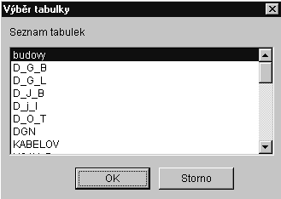
Pojmenuje dotaz a sestaví jej postupnou volbou položky z tabulky, operátoru a hodnoty (ke vložení do dotazu slouží tlačítka šipek nebo dvojstisk datového tlačítka na vybrané položce nebo hodnotě).
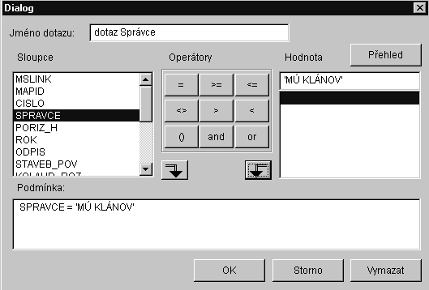
Sestavovaný dotaz je průběžně zobrazován ve spodní části dialogu a je ho tam možné upravovat.
Tlačítkem Přehled je možné zobrazit všechny hodnoty pro vybranou položku (sloupec) a správnou hodnotu pak ze zobrazeného seznamu vybrat.
Tlačítkem Vymazat lze zrušit zatím sestavený dotaz.
Tlačítkem OK je sestavený dotaz jednak uložen (při další aktivaci úlohy se nabízí), a jednak proveden - ve spodní části okna Grafin 2000 je v poli Vybráno zobrazována hodnota počtu vybraných záznamů a v grafice jsou zvýrazněny objekty, jejichž databázové záznamy splňují podmínky dotazu (pokud v kresbě existují).
Pro tuto funkci je k dispozici rovněž ikona .

Tabulka
Funkce v dialogu zobrazuje seznam tabulek napojených v otevřeném kresebném souboru. Po výběru tabulky pak zobrazuje přehled všech záznamů v tabulce. Při volbě (zvýraznění) řádku je v kresbě zvýrazněn objekt, ke kterému je příslušný db záznam napojen (pokud takový objekt v kresbě existuje).
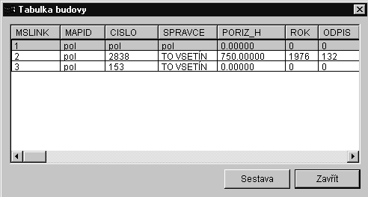
Pokud je vybranou tabulkou databáze ISKN nyspaxxx (informace o parcelách), v dialogu je zobrazena nabídka vlastníků parcel se stejnou možností – tj. zvýrazněním parcel příslušného vlastníka.
Pro tuto funkci je k dispozici rovněž ikona .

Nápověda

O aplikaci
Funkce zobrazuje základní informace o aplikaci a kontakt na firmu HSI.

